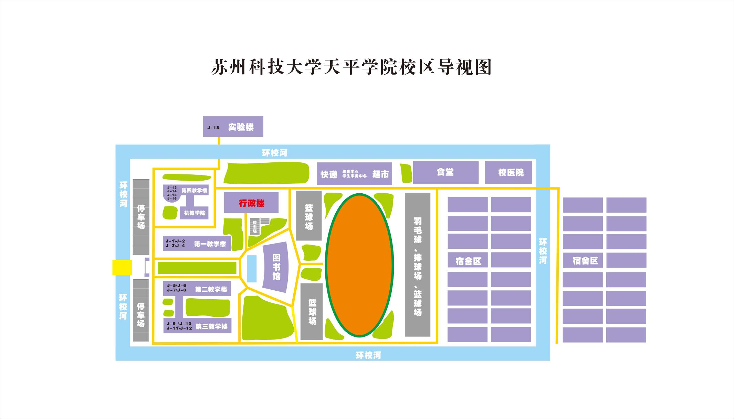附件1

**苏州科技大学天平校区校园平面图**

考场 所在楼

**乘车路线：公交车502路、312路、30路（北线）到苏科大天平学院站下**